Unser Jugendraum ist endlich fertig!

Nach 2 Monaten, vielen Abenden, vielen Telefonaten und lustigen Ideen, ist unser Jugendraum endlich so, wie wir es uns gewünscht haben.

Neuer Jugendraum - Auch Neue Gesichter?
Kommt doch einfach mal vorbei und lasst euch überraschen, was für eine tolle Gemeinschaft wir sind.
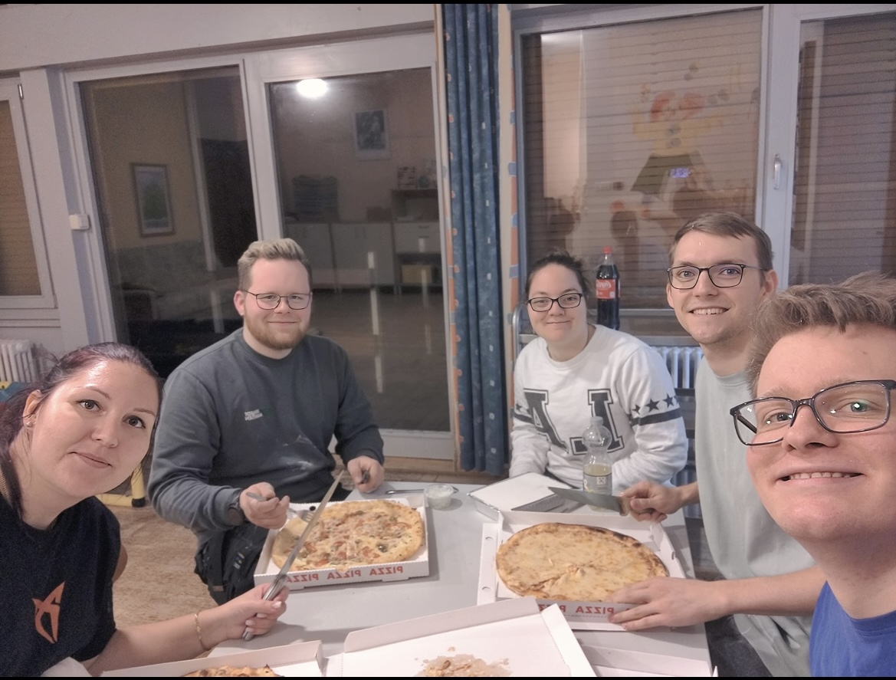
Wir können es kaum erwarten, neue Gesichter zu sehen und euch bei unserer Einweihungsfeier willkommen zu heißen :)

Die Einweihungsfeier findet am 15. März 2023 um 18:30 Uhr statt. Ihr seid herzlich eingeladen!

Liebe Pfr. Griffith, Sie sind noch nicht lange hier, aber eine bessere Pfarrerin hätten wir uns so schnell nicht vorstellen können. Sie haben uns so sehr unterstützt, was unser Projekt Jugendraum angeht und haben sich sehr für die Jugend allgemein eingesetzt. Wir sind Ihnen dafür sehr sehr dankbar! Sie sind jederzeit in unserer Jugendgruppe herzlich willkommen.

Lieber Kirchenvorstand, lieber Jugendbeauftragter, auch ein herzliches Dankeschön an Sie ALLE!
Bei solchen Projekten, merkt man erst, dass wir doch alle irgendwie zusammen arbeiten und sich die Jugend immer auf Sie verlassen kann.

Wir möchten uns von ganzem Herzen bei der Firma SM-Parkett, besonders bei Herrn Sven Möbus bedanken, der uns einen neuen Teppichboden gespendet hat. Mit diesem neuen Boden, ist unser Jugendraum erst richtig schön geworden. Vielen Vielen Dank !

